互联网质控平台需求说明书

一、管理部分

1、仪器研发管理
（1）仪器型号：名称、型号、首次出厂日期、方法学、备注
（2）仪器硬件版本：硬件版本号
（3）仪器软件版本：软件版本号、文件zip包
（4）仪器日志类型：日志号、级别、描述
（5）对医院正在使用的1600仪器版本不是最新版本的，在平台上加以文字提醒，并可以备注相关医院是否可以升级（升级需经医院使用医生同意，由售后人员电话询问）
升级一般有两种原因（1：仪器使用过程中出现故障 2：医院希望升级版本）
（6）在平台对远程仪器升级时，医院老师需知道我们要进行了升级，在仪器界面加入是否升级选项，让老师选择
2、仪器生产管理
（1）出厂仪器：序列号、出厂日期、医院、科室
3、试剂研发管理
（1）试剂类型：名称、项目号、单位、备注
4、试剂生产管理
（1）试剂批号：批号、出厂日期、RFID信息、有效日期
（2）试剂序列：序列号
5、质控管理
（1）试剂类型：TEa、百分比、固定偏差值、nSD、可接受范围选择、质控cv
（2）质控品：名称、备注
（3）质控品批次：批号、SD、靶值、有效日期、类型
- 权限管理：用户名称、用户密码、权限
7、医院管理：名称、城市、地址、级别

二、定位部分
1、在线仪器：仪器型号、序列号、最后心跳时间、医院、地址（经纬度）
2、地图：在线仪器所在地图信息

三、分析部分
1、日志分析：仪器序列号、日志具体描述、时间
对于仪器使用过程中出现的异常情况，包含仪器系统日志和数据ERR信息，软件平台对某一些异常情况做出提醒，然后可以平台对其进行处理：通过界面文字弹窗提示和手机售后服务予以解决。
2、上传的测试结果，最好能将LIS上的病人信息也传输过来
3、试剂统计，平台可以对某家医院、某个科室、某一批试剂的使用量进行统计
4、室内质评分析
筛选条件分3个维度：
1)、时间区间（必选），起始天，结束天，默认一个月内
2)、省→市→医院→科室（必选）
3)、仪器型号（必选）->项目（必选）→ 质控品批号（可选，多选）
抬头显示省、市、医院、科室、时间区间、仪器型号、项目名称，下面显示该科室在该项目下的每批质控品的质控情况表格，字段有质控品批号、靶值，sd、是否在控；点击质控品批号字段，抬头增加靶值、sd、是否在控、均值、点数，下面显示该批质控品在该科室的所有质控结果明细表格，字段有试剂批号、浓度、质控时间，上面显示质控图；点击浓度字段，弹窗显示电压图；对失控的具体原因作出分析，能够远程高值医院老师如何解决该失控问题

5、室间质评分析
筛选条件分3个维度：
1)、时间区间（必选），起始天，结束天，默认一个月内
2)、省（可多选）→市（可多选）→医院（可选）
3)、仪器型号（必选）->项目（必选）→ 质控品批号（可选，多选）
抬头显示（省、市、医院3个，如果有筛选的话，就显示在抬头，否则显示在钻取之后的表格中）、时间区间、项目名称、方法学、仪器型号、校准物（空），下面显示该项目下的每批质控品的质控汇总表格，字段有质控品批号、靶值（统计的科室的均值，去除科室内cv超过质控cv的该科室的所有结果）、允许范围（靶值*可接收范围选择）；
1)、点击质控品批号字段，抬头增加质控品批号、靶值、允许范围、通过率(通过的评价结果/总记录数)、科室数，下面显示该批质控品下的每个科室的质控汇总表格，字段有科室名称、中位数（所有结果的中间那个数，如果总数是奇数，就是中间那个数，否则中间两个数的均值）、结果均值、偏倚｛（结果-靶值）/靶值｝、上下限-靶值图（类似图1，可接收范围选择）、评价结果；点击科室名称字段，抬头增加科室名称、cv，显示该批质控品在该科室的所有质控结果明细表格，字段有试剂批号、浓度、质控时间；点击浓度字段，弹窗显示电压图；
2)、如果有的话，点击记录中的红色靶值，显示去除掉的每个科室的表格，字段只有科室名称，点击科室名称字段，显示该批质控品在该科室的所有去除的质控结果明细表格，字段有试剂批号、浓度、质控时间；点击浓度字段，弹窗显示电压图；

6、科室-变异系数分析(室内质评质控品)
筛选条件分三个维度：
1)、时间区间（必选），起始月，结束月，默认一个月
2)、省（可多选）→市（可多选）→医院（可选）
3）、仪器型号（必选）->项目-》质控品批号（单选，必选，浓度字段写?）-》浓度水平（必选，多选，高中低匹配，默认全部）
抬头显示（省、市、医院3个，如果有筛选的话，就显示在抬头，否则显示在表格中）、时间区间、项目名称、方法学、1/3TEa、1/4Tea、实验室总数、小于1/3Tea比例、小于1/4Tea比例，下面显示每个科室的变异系数表格，每个浓度一张表，纵向排列，表抬头是浓度水平，字段有科室名称、当月（结束月）变异系数（该月所有结果的cv）、累积变异系数（每个月的平均值），上面显示科室-变异系数的折线图（类似图2），每个浓度一张图，纵向排列；
1)、点击表格的当月变异系数字段或者图上的红点，抬头增加科室，显示当月每批质控品的汇总表格，字段有质控品批号、cv；点击质控品批号字段，抬头增加质控品批号、靶值、sd、是否在控、均值、点数，下面显示该批质控品在该科室的质控结果明细表格，字段有试剂批号、浓度、质控时间，上面显示质控图；点击浓度字段，弹窗显示电压图；
2)、点击表格的累积变异系数字段或者图上的绿点，抬头增加科室，显示每个月的变异系数表格，字段有月份、该月变异系数；点击月份，抬头增加月份，显示该月每批质控品的汇总表格，字段有质控品批号、cv；点击质控品批号字段，抬头增加质控品批号、靶值、sd、是否在控、均值、点数，下面显示该批质控品在该科室的质控结果明细表格，字段有试剂批号、浓度、质控时间，上面显示质控图；点击浓度字段，弹窗显示电压图；

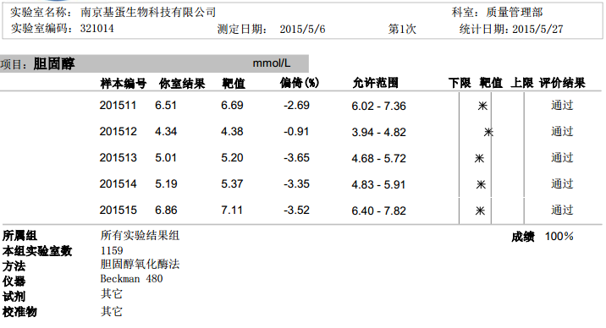
图1

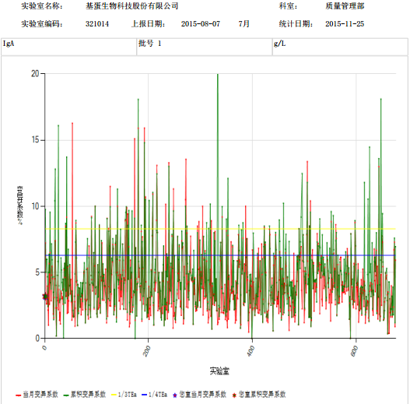
图2

